Année 8
15ème Cours baha’i pour enfants – Niort – Mars 2010

L’abnégation (suite)
- Histoires :

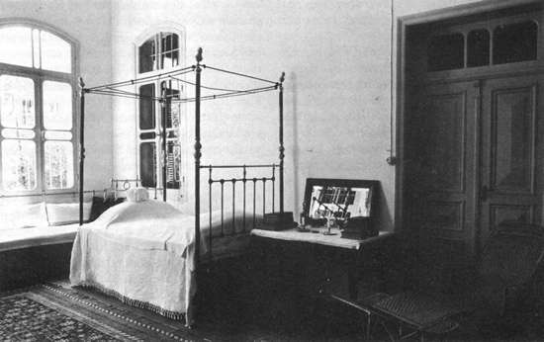
A Akka, la chambre du Maître ne contenait même pas de lit car il donnait continuellement le sien à ceux qui en avaient plus besoin que lui. Enveloppé dans une couverture, Il couchait sur le sol ou même sur le toit de sa maison. Il n'était pas possible d'acheter un lit dans la ville d'Akka; un lit commandé d'Haifa prenait au moins trente-six heures pour arriver. Lorsque le Maître faisait sa tournée matinale de visites et qu'il trouvait un homme fiévreux pris de convulsions à même le sol, inévitablement Il lui envoyait son lit. Ce n'est que lorsque sa propre situation était découverte par inadvertance qu'Il recevait un autre lit, et ce, grâce à quelques amis bienveillants.

Un pauvre, un vieil homme, passa devant l'auberge où Abdu'l-Bahá logeait à Dublin, aux USA. Le Maître demanda à son secrétaire d'aller le chercher. Non seulement l'homme était en guenille mais il était également sale. Pourtant le Maître prit sa main et lui sourit. Ils parlèrent ensemble un moment. Le Maître observa toute sa silhouette - le pantalon de l'homme remplissait à peine son rôle. Le Maître rit gentiment et fit un pas dans l'ombre. La rue était pratiquement déserte. Il tâtonna ses vêtements autour de sa taille. Puis Il s'arrêta, Son pantalon tomba à terre, Il ramena sa robe autour de son corps et donna son pantalon au pauvre homme en disant "Puisse Dieu être avec toi."

- Ecrivez une histoire réelle ou fictive illustrant l’abnégation :

